OŠ Dragomirja benčiča brkina hrpelje
Priporočilni seznam knjig
za BRALNO ZNAČKO 2022/23
1.-3. razred
17. september 2022

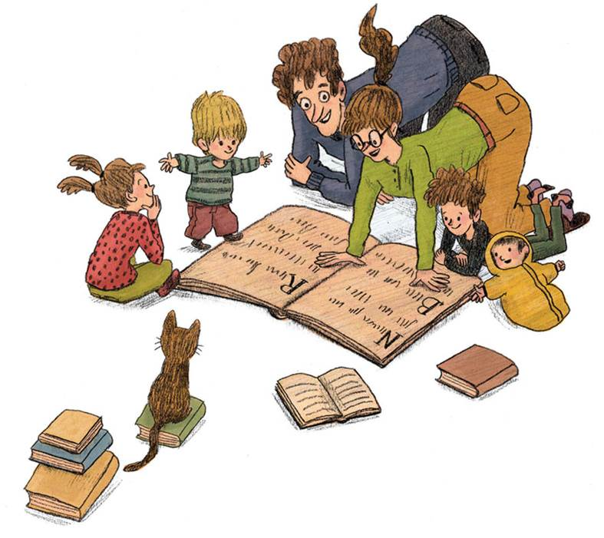

Avtorica ilustracije: Tanja Komadina

1. RAZRED

Ljudske pravljice MOJCA Pokrajculja, ZLATA ribica,
ROKAVIČKA, JANČEK Ježek

BECKER, Bonny Lahko noč za medveda
BIND, Julie Dobri zlobni volk
DE Kinder, Jan Se bojiš, Veliki volk?
DONALDSON, Julia Najprisrčnejši velikan, Mamica, kje si?,
Palčič, Mišji razbojnik
HANUŠ, B. Obliž za moč in pogum
HILLS, T. Kako se je Roki naučil brati
HOLZWARTH, W. Kdo se je krtku pokakal na glavo
KONC Lorenzutti, Nataša Ravno prav velik
LEVSTIK, Fran Kdo je napravil Vidku srajčico
MAKAROVIČ, Svetlana Strašni volk
MANTCHEV, Lisa Slonom vstop prepovedan
MAV Horvat, Nina O kralju, ki ni maral pospravljati, Ne misli na slona, Pozor, jazbec gre, Ozimnica
MCBRATNEY, Sam A veš, koliko te imam rad, Tu in tam in vsepovsod
MILČINSKI, Jana Zgodba o levu
PEROCI, Ela Muca copatarica
PRAPROTNIK Z., Lilijana Moj očka, Dinozavri, Radi štejemo
PREGL, Slavko O fantu, ki je lepo pozdravljal
SIRDESHPANDE, R. Dini nikoli ne pokaži knjige
ŠTEFAN, Anja Bobek in barčica
THOMAS, Valerie Winnie in čarobna palica, Winnie in leteča preproga
WADDELL, Martin Pojdiva domov, Mali medo, Ne moreš zaspati, Mali medo?, Pujs v mlaki …
POEZIJA:
ENCI benci na kamenci
GRAFENAUER, Niko Pedenjped
KOSOVEL, Srečko Medvedki sladkosnedki
KOVIČ, Kajetan Maček Muri
LAINŠČEK, Feri Moja najljubše pesmi o živalih
PRAPROTNIK Z., Lilijana Živalske uspavanke
PREGL Kobe, Tatjana Mišja abeceda
ROZMAN, Andrej Dvanajst mesecev
ŠTEFAN, Anja Sadje iz naše ladje, Imam zelene čeveljčke

2. RAZRED
Ljudske pravljice O, zverinice, pozdravljene, HVALEŽNI medved
BISHOP, Poppy Medvedkova knjižnica
BRIGGS, Raymond Božiček, Snežni kuža in sneženi mož
BUCAY, Jorge Priklenjeni slon
CARNAVAS, Peter Zadnje drevo v mestu
CLAYTON, Sally Pomme Kralj z umazanimi nogami
CROWTHER, Kitty Jure in Jaka
CURNICK, Pippa Klepetavi medved
DAMM, Antje Obisk
DAVIES, Beniji Babica in ptica, Kit v nevihti

GOMBAČ, Žiga Črno in belo
GORENC, Boštjan Kaj se skriva…?; Si že kdaj…?; Botrovo darilo

GROSSMAN, E. Spoznaj mikrobe

GRINDLEY, Sally Le kaj bom brez...? Si še moj prijatelj? Ali mi odpustiš?
HANČIČ, Miha Vsem ljudem nikoli ne ustrežeš
HILLS, T. Kako se je Roki naučil brati
JAY, Alison Iskanje včerajšnjega dne
KOS, Gaja Grdavši in presenečenje
KRALJIČ, Helena Moj očka, Moja mamica
LESKOVEC, A. Lisičke
LITCHFIELD, David Medved in klavir
MAV Hrovat, Nina Miška želi prijatelja, Vprašanje za babico, O kraljeviču…
MLAKAR, Ida Kako sta Bibi in Gusti …, O miški, ki je brala pravljice
PAVČEK, S. Miška ima roza očala
PEROCI, Ela Moj dežnik je lahko balon
SILVESTRO, Annie Zajčkov bralni krožek
SUHODOLČAN, Primož Peter nos (zbirka)
SUHODOLČAN, Leopold Kuža Luža
ŠTEFAN, Anja Bobek in zlate kokoši
VELTHUIJS, Max Žabec pozimi, Žabec se boji …

POEZIJA:
ALBREHT, V. Pridite, pomlad je tu
BEDRAČ, D. Igravčki
BITENC, Janez Pisani klobuček
ČERNEJEVA, Anica Hi, konjiček
KOŠUTA, Miroslav Lestev in sirček
KOVIČ, Kajetan Zlata ladja
MENART Senica, Barbara Kadar kukavica poje
PAVČEK, Tone Sonce in sončice
ŠTEFAN, Anja Lonček na pike, Iščemo hišico

RAZRED
Ljudske pravljice O Pustu in zakletem gradu, PETER Klepec, OD lintverna, HUDIČEVA volna
BERANTAS, B. Bavbav
BEZINOVIČ, H., I. Moja babica ne ve, kdo sem
CLAIRE, Celine Zavetje
JANISCH, Heinz »Majhno težavo imam,« je rekel medved
KRALJIČ, Helena Stari avto
KOVIČ, Kajetan Zmaj Direndaj
LINBERGH, Reeve Babica moja pogosto pozabi
LUDWIG, T. Nevidni fant
MAKAROVIČ, Svetlana Škrat Kuzma, Tacamuca, Sovica oka, Sapramiška…
MATTIANGELI, Susanna Učiteljica
MAZZINI, Miha Zelena pošast
MESSIER, Mireille Moja veja
MILČINSKI, Fran Butalski grb, Zlata hruška, Kako so si Butalci omislili pamet, Zvezdica Zaspanka
MLAKAR, Ida O kravi, ki je lajala v luno, Tu blizu živi deklica
MORPURGO, Michael Nežni velikan
NILSSON, Ulf Ko sva bila sama na svetu
OGRIZEK, Maša Krasna zgodba
REITMEYER, A. Robin, mali tjulenj skrbi za zabavo
ROZMAN, Andrej O začaranem žabcu
SFAR, J. Vampirček gre v šolo
SOKOLOV, C. Zojini zakladi
STARK, Ulf Ko mi je očka pokazal vesolje
SUHODOLČAN, Leopold Piko dinozaver, Krojaček Hlaček
SVETINA, P. Debela pekovka; Kako je gospoda Feliksa…
ŠTEFAN, Anja Gugalnica za vse, Zajčkova hišica
UEGAKI, Chieri Hana Hašimoto, šesta violina
VANDOT, Josip Kekec in Bedanec, Kekec in Prisank …
VEGRI, Saša Jure Kvak Kvak

POEZIJA:
GRAFENAUER, Niko Lokomotiva, lokomotiva
GREGORIČ G., Barbara Odskočnice, Če bi Lili …
LAINŠČEK, Feri Pesmi o Mišku in Belamiški
PESMICE o srčecu, Moje najljubše pesmi o živalih
ROZMAN, Andrej Črvive pesmi
ŠTEFAN, Anja Drobtine in mišje doline, Škratovske oči
ŠELJ, Milan Kosmatice

